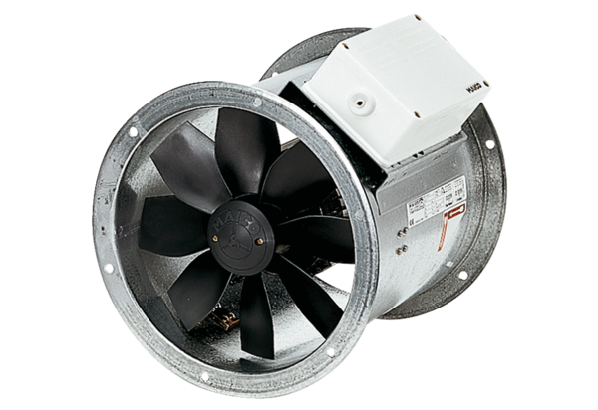Axial-Rohrventilator EZR 40/6 BVerpackungseinheit: 1 StückSortiment: C
Artikelnummer: 0086.0008Hersteller: MAICO

